

**MINISTÉRIO DA MULHER, DA FAMÍLIA E DOS DIREITOS HUMANOS (MMFDH)   
SECRETARIA NACIONAL DE POLÍTICAS PARA MULHERES (SNPM)   
   
SÃO PAULO**

**Feminicídios - Fórum Brasileiro de Segurança Pública**

**Evolução**

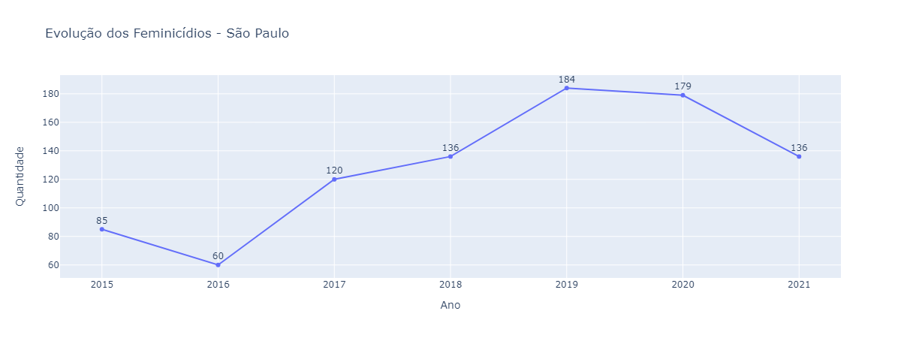

* Em relação a 2020, houve um aumento de 24.0% no ano de 2021.

**São Paulo x Brasil**

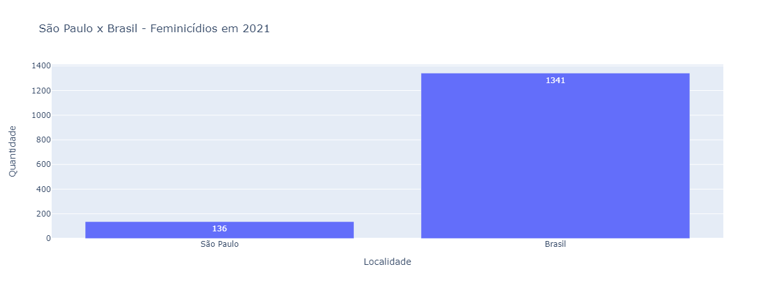

* Os feminicídios em SP representam 10.1% dos feminicídios do Brasil.

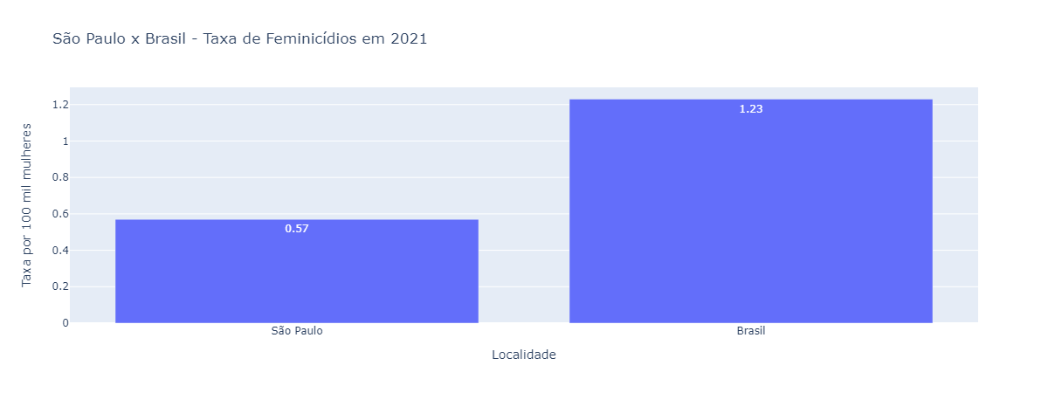

* No Brasil, morreram 1.23 mulheres por feminicídio em cada 100 mil mulheres.
* Em São Paulo, morreram 0.57 mulheres por feminicídio em cada 100 mil mulheres.

**São Paulo x Sudeste**

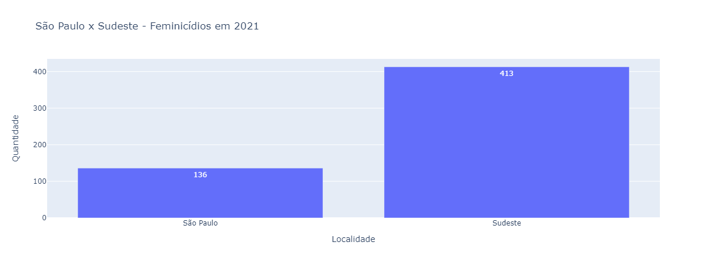

* Os feminicídios em São Paulo representam 32.9% dos feminicídios no Sudeste.

**São Paulo x UFs**

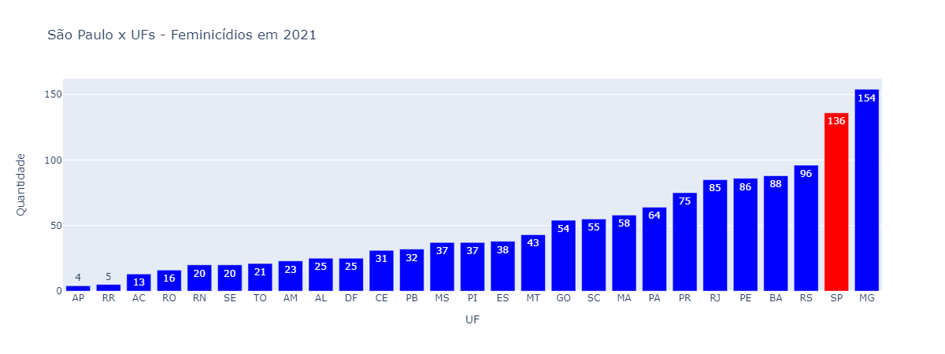

* Em questão de número de feminicídios, São Paulo se encontra na 2° posição.

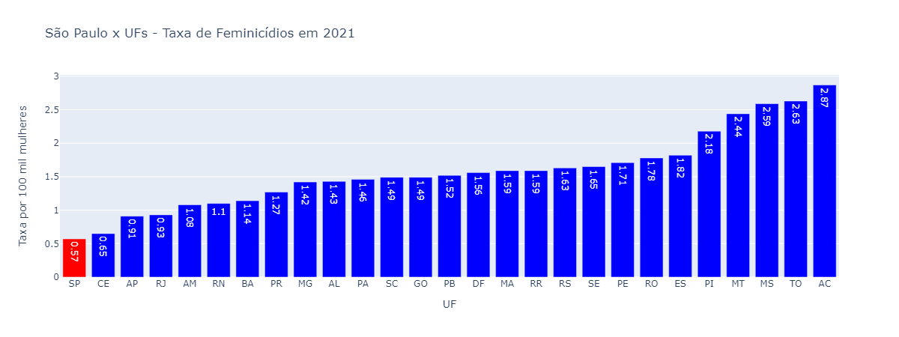

* Em questão de taxa de feminicídio (por 100 mil mulheres), São Paulo se encontra na 27° posição.

**São Paulo x São Paulo**

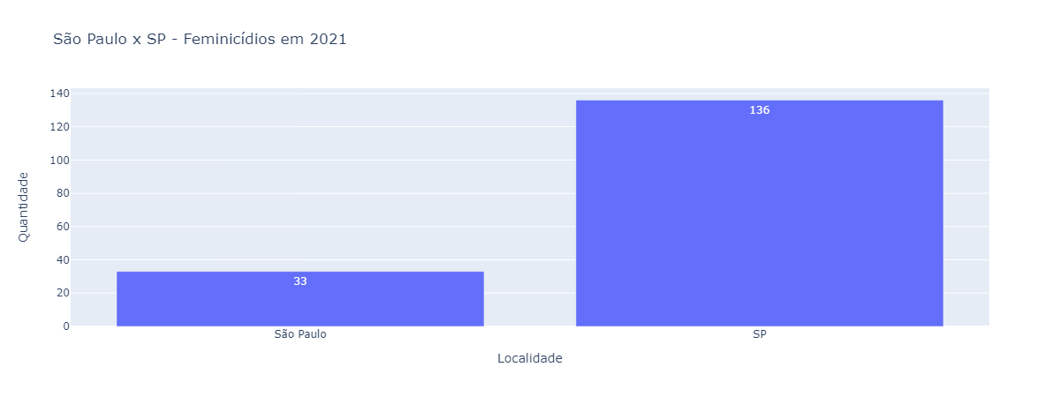

* Em São Paulo, cerca de 24.3% dos feminicídios aconteceram na sua capital.
* Em relação a 2020 (40 feminicídios na capital), houve um um aumento de 17.5% do número de feminicídios na sua capital em 2021.

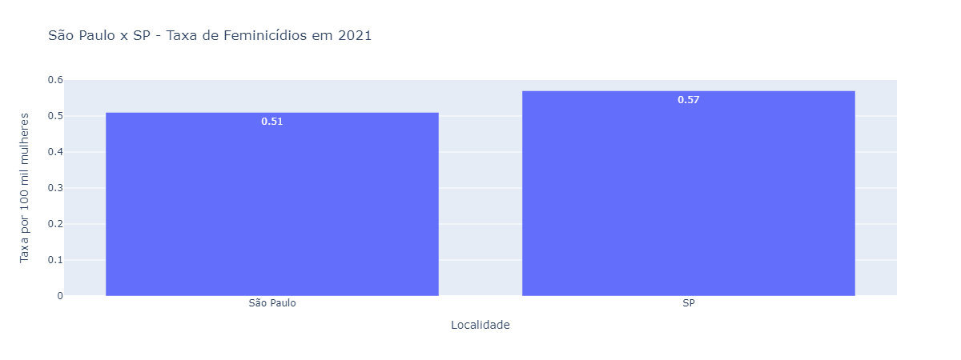

* Em São Paulo, morreram 0.57 mulheres por feminicídio em cada 100 mil mulheres.
* Em sua capital, São Paulo, morreram 0.51 mulheres por feminicídio em cada 100 mil mulheres.

**São Paulo x Capitais**

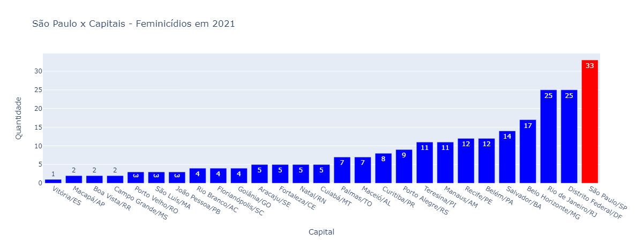

* Em comparação com as outras capitais em número de feminicídio, São Paulo se encontra na 1° posição.

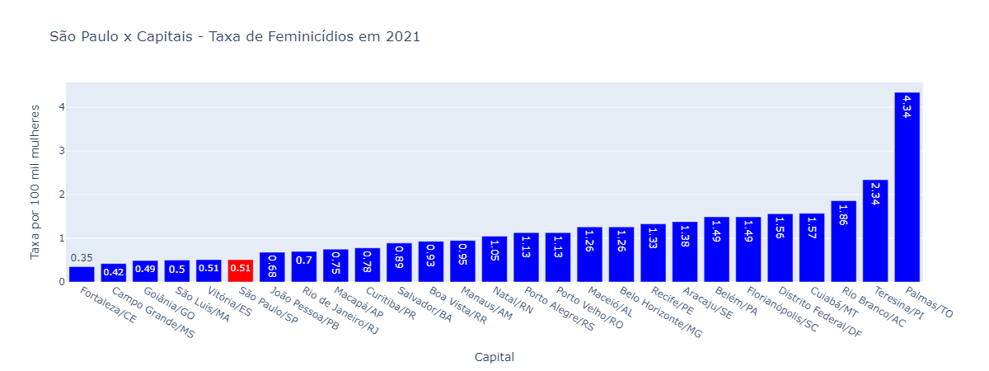

* Em comparação com as outras capitais em taxa de feminicídio, São Paulo se encontra na 23° posição.

Fonte: Anuário de Segurança Pública (Fórum Brasileiro de Segurança Pública)

Data de coleta dos dados: 16/11/2022

Data de geração do relatório: 24/1/2023